Отчет по лабораторной работе №14

Операционные системы

Рина Лукина

Содержание

# 1 Цель работы

Приобретение практических навыков работы с именованными каналами.

# 2 Ход работы

1. Создаю рабочее пространство.

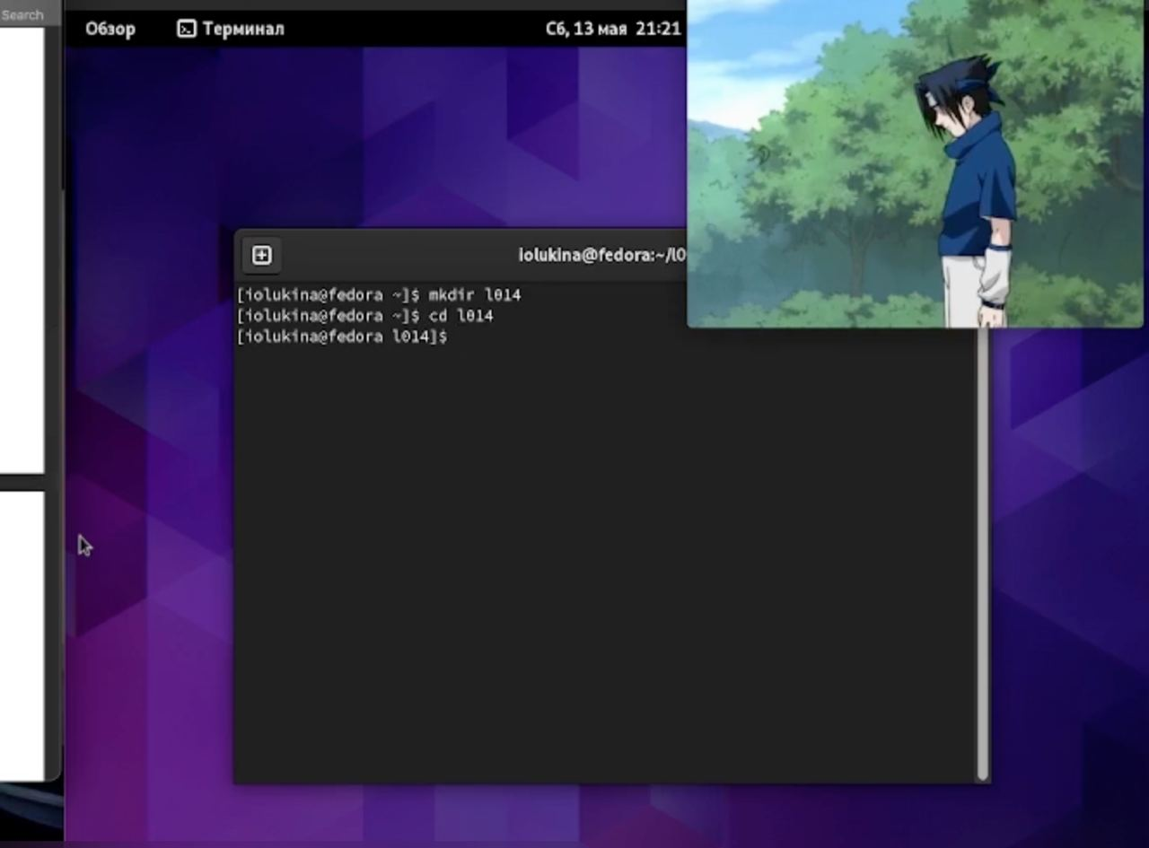

Figure 1: папка

1. Создаю файл и пишу скрипт.

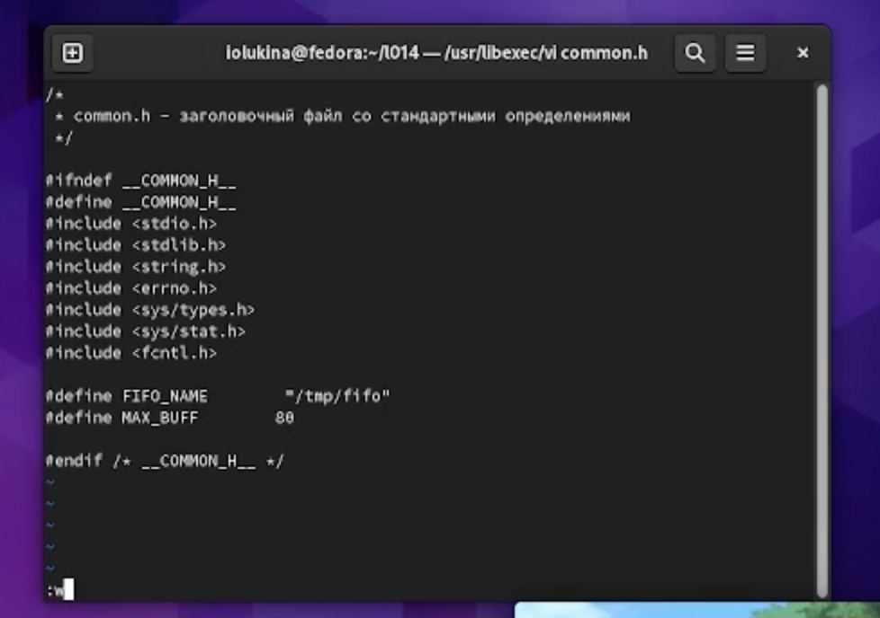

Figure 2: common.h

1. Создаю второй файл и пишу новый код.

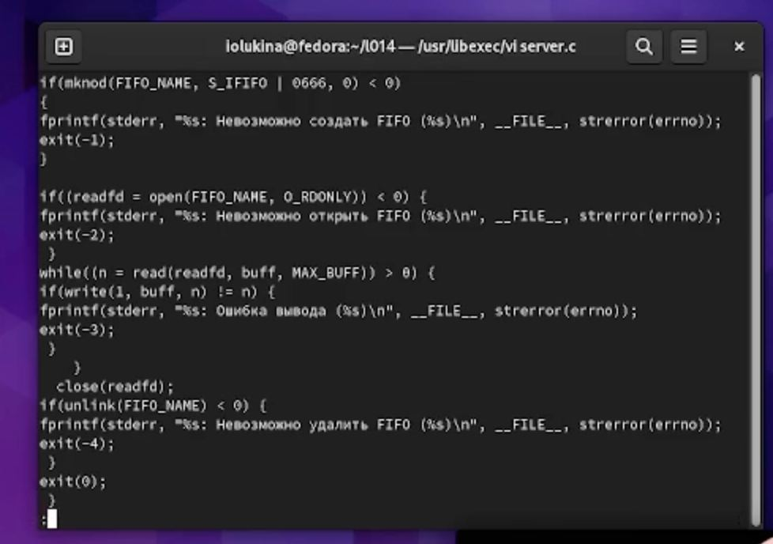

Figure 3: server.c

1. Создаю третий файл и пишу код.

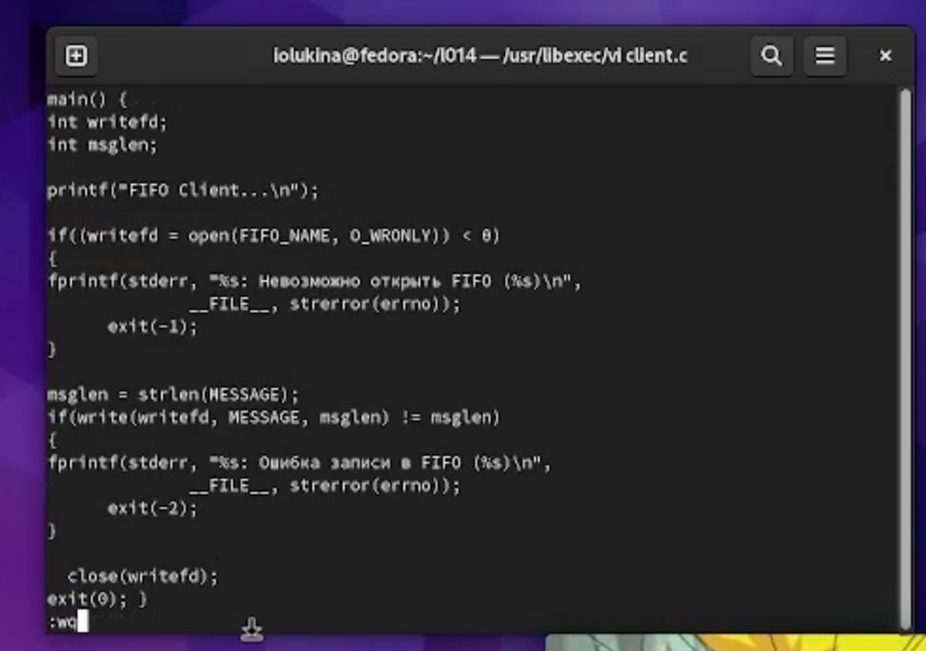

Figure 4: client.c

1. Создаю четвертый файл и пишу код.

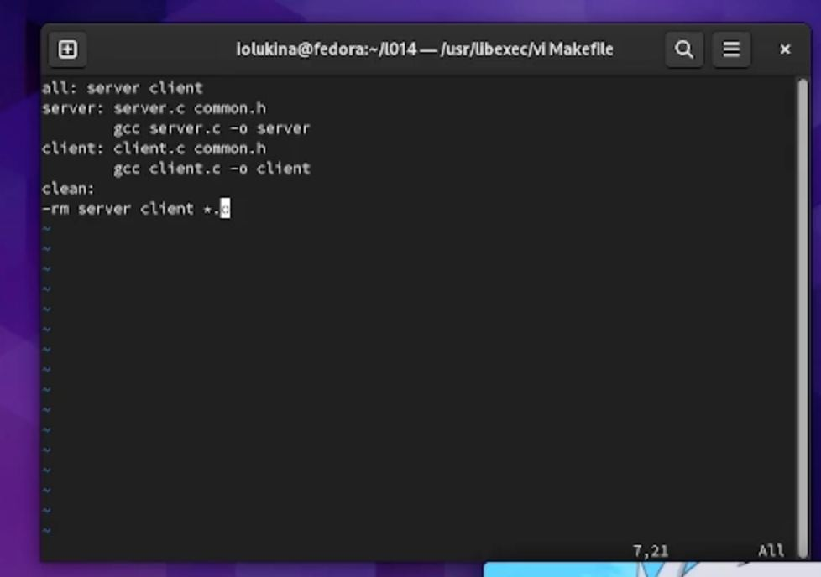

Figure 5: Makefile

1. Запускаю сервер и проверяю работу.

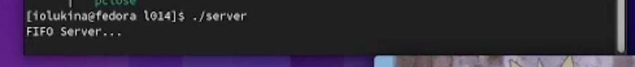

Figure 6: ./server

# 3 Выводы

В ходе выполнения лабораторной работы я научилась работать с именованными каналами.